**Церах Бенедыкт Харытонов (Cierach Benedykt)**

4 марта 1789 г – крещение (НИАБ 136-13-894, лист 6об, №12/1789-р (ориг)).

**НИАБ 136-13-894:** Лист 6об. **Метрическая запись №12/1789-р (ориг).**

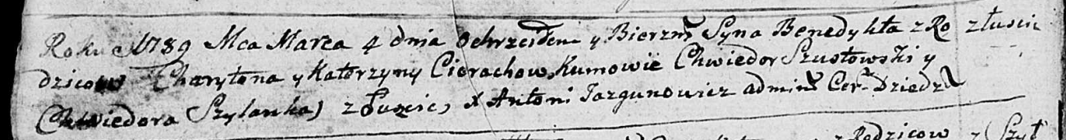

Дедиловичская Покровская церковь. 4 марта 1789 года. Метрическая запись о крещении.

Cierach Benedykt – сын родителей с деревни Лустичи.

Cierach Charyton – отец.

Cierachowa Katerzyna – мать.

Szustowski Chwiedor - кум.

Szyłanka Chwiedora - кума.

Jazgunowicz Antoni – ксёндз.